**BỘ GIÁO DỤC VÀ ĐÀO TẠO**

**TRƯỜNG ĐẠI HỌC MỞ THÀNH PHỐ HỒ CHÍ MINH**

--🙢🕮🙠--



**BÁO CÁO BÀI TẬP LỚN**

**MÔN CÔNG NGHỆ PHẦN MỀM**

**Đề tài : Xây dựng hệ thống Website**

**Quản Lý Khách Sạn**

Giảng viên hướng dẫn: ThS.Dương Hữu Thành

Lớp IT2202 - Nhóm 08:

2251052031 – Lê Hữu Hậu

2251052057 – Nguyễn Đức Lâm

2254050020 – Trần Quỳnh Hương

**TP. HỒ CHÍ MINH, tháng 12 năm 2024**

**MỤC LỤC**

Chương 1. GIỚI THIỆU ĐỀ TÀI 4

1.1. Giới thiệu 4

1.2. Phân tích yêu cầu 4

1.2.1. Lược đồ use case 4

1.2.2. Đặc tả use case 5

Chương 2. THIẾT KẾ HỆ THỐNG 9

2.1. Sơ đồ lớp 9

2.2. Sơ đồ hoạt động 11

2.3. Sơ đồ tuần tự 12

2.4. Lược đồ cơ sở dữ liệu quan hệ 15

2.5. Thiết kế giao diện và thiết kế xử lý 17

Chương 3. HỆ THỐNG QUẢN LÝ KHÁCH SẠN 23

3.1. Kết quả đạt được của đề tài 23

3.2. Các chức năng hệ thống 23

3.2.1. Tìm kiếm phòng 23

3.2.2. Xem chi tiết phòng và Đặt phòng 24

3.2.3. Nhân viên đặt phòng TRỰC TIẾP và thuê phòng cho khách 26

3.2.4. Nhân viên check-out và thanh toán hóa đơn 28

3.2.5. Thống kê báo cáo 29

**DANH MỤC HÌNH VẼ**

*Hình 1.1: Lược đồ tổng quát use case 4*

*Hình 2.1: Sơ đồ lớp entity class 9*

*Hình 2.4: Lược đồ cơ sở dữ liệu quan hệ 15*

**DANH MỤC BẢNG**

*Bảng 1.1: Bảng đặc tả use case Đặt phòng trực tuyến 5*

*Bảng 1.2: Bảng đặc tả use case Đặt phòng trực tiếp 6*

*Bảng 1.3: Bảng đặc tả use case Quản lý phòng 7*

*Bảng 1.4: Bảng đặc tả use case Xem thống kê 8*

# GIỚI THIỆU ĐỀ TÀI

## Giới thiệu

Đề tài lần này của chúng em tập trung vào việc phát triển một hệ thống website quản lý khách sạn, sử dụng ngôn ngữ lập trình Python cùng với framework Flask và cơ sở dữ liệu MySQL. Mục tiêu chính của dự án là tạo ra một ứng dụng web hiệu quả, giúp chúng em áp dụng kiến thức về lập trình và quản lý cơ sở dữ liệu vào thực tế.

Trong suốt quá trình thực hiện, chúng em chú trọng vào việc triển khai các chức năng quan trọng như đặt phòng, thanh toán và quản lý thông tin khách hàng cũng như các nghiệp vụ khác trong khách sạn. Việc sử dụng Flask giúp chúng em hiểu rõ hơn về cách thiết kế và triển khai các thành phần của một website từ giao diện người dùng đến xử lý logic phía server.

Đặc biệt, chúng em cũng sẽ được thực hành trực tiếp với cơ sở dữ liệu MySQL, từ việc thiết kế cấu trúc dữ liệu đến việc thực hiện các truy vấn dữ liệu. Qua đề tài này, chúng em mong muốn nắm vững kỹ năng phát triển web, củng cố kiến thức về quản lý dữ liệu và chuẩn bị tốt cho sự nghiệp phát triển phần mềm trong tương lai.

## Phân tích yêu cầu

### Lược đồ use case

Trình bày lược đồ tổng quát use case

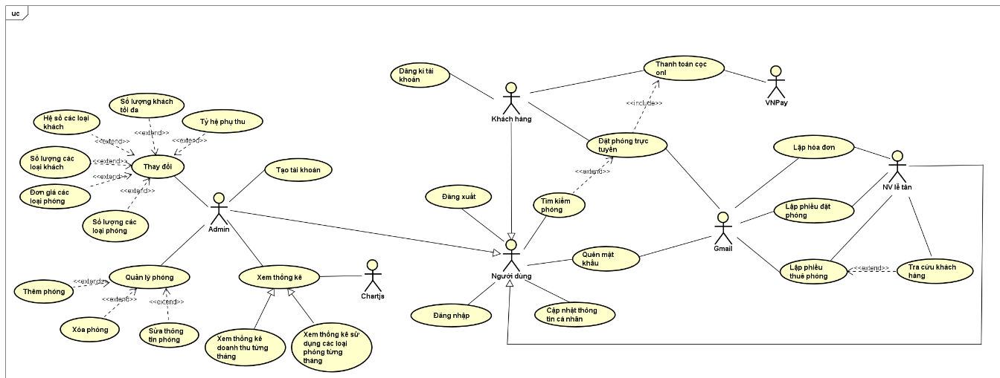

*Hình 1.1: Lược đồ tổng quát use case*

### Đặc tả use case

Chúng em có 4 đặc tả các use case quan trọng là:

1. Đặt phòng trực tuyến
2. Đặt phòng trực tiếp
3. Quản lý phòng
4. Xem thống kê

|  |  |
| --- | --- |
| **Use case ID** | UC-01 |
| **Tên use case** | Đặt phòng trực tuyến |
| **Mô tả** | Use case này cho phép khách hàng đặt phòng trực tuyến. |
| **Actor chính** | Khách hàng |
| **Actor phụ** | Gmail, VNPay |
| **Tiền điều kiện** | * Khách hàng phải có tài khoản và đăng nhập vào hệ thống * Khách hàng phải có tài khoản VNPay |
| **Hậu điều kiện** | Gửi thông tin đặt phòng cho khách hàng qua Gmail |
| **Luồng hoạt động** | 1. Tìm kiếm phòng và chọn phòng 2. Điền thông tin đặt phòng và thông tin của các khách hàng đi cùng (nếu có). 3. Khách hàng sẽ chọn nút ‘Đặt phòng’. 4. Hệ thống sẽ chuyển tới trang hiển thị thông tin đặt phòng để khách hàng kiểm tra lại. 5. Khách hàng xác nhận đặt cọc phòng. 6. Hệ thống hiện kênh thanh toán VNPay. 7. Khách hàng sẽ thực hiện thanh toán. 8. Hệ thống ghi nhận thông tin phiếu đặt phòng. |
| **Luồng thay thế** | * Bước 1: nếu khách hàng chưa có tài khoản thì phải đăng ký tài khoản đăng nhập. * Bước 4: nếu nhấn nút ‘Đặt phòng’ hiển thị lỗi thì sẽ quay lại bước 3. * Bước 9: nếu thông báo thanh toán không thành công sẽ báo lỗi và quay về bước 7. |
| **Luồng ngoại lệ** | Nếu trong lúc đặt phòng xảy ra sự cố thì hệ thống sẽ hiển thị thông báo lỗi lên giao diện. |

*Bảng 1.1: Bảng đặc tả use case Đặt phòng trực tuyến*

|  |  |
| --- | --- |
| **Use case ID** | UC-02 |
| **Tên use case** | Đặt phòng trực tiếp |
| **Mô tả** | Use case này cho phép nhân viên lễ tân đặt phòng cho khách hàng. |
| **Actor chính** | Nhân viên lễ tân |
| **Actor phụ** | Gmail |
| **Tiền điều kiện** | * Nhân viên lễ tân đã có tài khoản và đăng nhập thành công. * Ít nhất 1 khách hàng có tài khoản trong hệ thống. |
| **Hậu điều kiện** | Gửi thông tin phiếu đặt phòng cho khách hàng qua Gmail |
| **Luồng hoạt động** | 1. Chọn phòng theo yêu cầu của khách hàng 2. Nhập thông tin khách hàng và thông tin đặt phòng 3. Nhân viên lễ tân bấm nút ‘Đặt phòng’ . 4. Hệ thống ghi nhận thông tin phiếu đặt phòng. |
| **Luồng thay thế** | * Bước 1: nếu nhân viên đăng nhập không thành công, hệ thống sẽ báo lỗi và yêu cần đăng nhập lại. * Bước 4: nếu nhân viên bấm nút ‘Đặt phòng’ hiển thị thông báo lỗi sẽ quay bước 2. * Bước 2: nếu chọn phòng đã được đặt thì hệ thống sẽ thông báo và yêu cầu chọn phòng khác. |
| **Luồng ngoại lệ** | Nếu trong lúc đặt phòng xảy ra sự cố thì hệ thống sẽ hiển thị thông báo lỗi lên giao diện. |

*Bảng 1.2: Bảng đặc tả use case Đặt phòng trực tiếp*

|  |  |
| --- | --- |
| **Use case ID** | UC-03 |
| **Tên use case** | Quản lý phòng |
| **Mô tả** | Use case này để người quản trị (admin) có thể thêm, xóa, sửa phòng trong khách sạn. |
| **Actor chính** | Người quản trị |
| **Actor phụ** | Không có |
| **Tiền điều kiện** | * Người quản trị đăng nhập thành công. |
| **Hậu điều kiện** | Hiện thông báo cập nhật (thêm / xóa / sửa ) thành công. |
| **Luồng hoạt động** | 1. Chọn mục quản lý phòng. 2. Chọn “Thêm phòng mới”.   2.1 Nhập thông tin phòng.  2.2 Nhấn nút “Thêm phòng”.   1. Chọn “Xóa phòng”.   3.1 Tìm phòng cần xóa.  3.2 Xác nhận “Xóa phòng”.   1. Chọn “Sửa phòng”.   4.1 Tìm phòng cần sửa.  4.2 Hệ thống hiển thị thông tin phòng.  4.3 Chỉnh sửa thông tin phòng.   1. Nhấn nút “Lưu”. 2. Hệ thống ghi nhận cập nhật vừa được thực hiện. |
| **Luồng thay thế** | * Bước 4 : nếu phòng được chọn xóa đang được sử dụng thì hệ thống sẽ báo lỗi. |
| **Luồng ngoại lệ** | Nếu trong lúc cập nhật xảy ra sự cố thì hệ thống sẽ hiển thị thông báo lỗi lên giao diện. |

*Bảng 1.3: Bảng đặc tả use case Quản lý phòng*

|  |  |
| --- | --- |
| **Use case ID** | UC-04 |
| **Tên use case** | Xem thống kê |
| **Mô tả** | Use case này cho phép quản lý xem tổng doanh thu theo từng tháng hoặc 1 năm. |
| **Actor chính** | Quản lý khách sạn |
| **Actor phụ** | ChatJs |
| **Tiền điều kiện** | * Quản lý đăng nhập thành công tài khoản của mình vào hệ thống |
| **Hậu điều kiện** | Người dùng có thể tải báo cáo (Excel) nếu cần |
| **Luồng hoạt động** | 1. Quản lý truy cập vào mục "Xem thống kê." 2. Quản lý chọn tháng và năm cần xem thống kê (hoặc chọn "Xem tất cả" để hiển thị dữ liệu theo từng tháng của năm hiện tại). 3. Hệ thống hiển thị bảng và biểu đồ thể hiện doanh thu theo tháng đã chọn. 4. Quản lý có thể chọn tải báo cáo nếu cần. |
| **Luồng thay thế** | * Bước 2: Nếu quản lý không chọn tháng và năm thì hệ thống mặc định hiển thị thống kê tổng. * Bước 3: Nếu kết nối cơ sở dữ liệu bị lỗi thì hệ thống hiển thị thông báo lỗi kết nối và yêu cầu người dùng thử lại sau. (BỎ) |
| **Luồng ngoại lệ** | Nếu trong lúc xem thống kê xảy ra sự cố thì hệ thống sẽ hiển thị thông báo lỗi lên giao diện. |

*Bảng 1.4: Bảng đặc tả use case Xem thống kê*

# THIẾT KẾ HỆ THỐNG

## Sơ đồ lớp

Thiết kế sơ đồ lớp các entity class

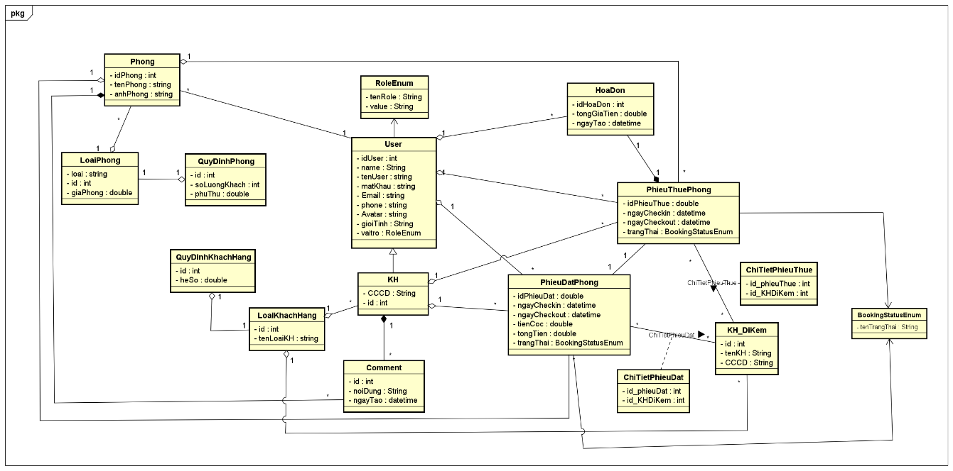

*Hình 2.1: Sơ đồ lớp entity class*

Phân tích, giải thích các mối quan hệ thiết lập

* Lớp Khách Hàng (Khách đặt có tài khoản) kế thừa User, được kế thừa đầy đủ các thuộc tính của User.
* Một Khách Hàng chỉ thuộc một Loại KH, một Loại KH có nhiều Khách Hàng. Khi Loại KH bị xóa thì Khách Hàng không bị xóa theo.
* Một Khách Hàng có thể tạo nhiều Comment, một Comment chỉ được tạo bởi một Khách Hàng. Khi Khách Hàng bị xóa thì Comment cũng sẽ bị xóa theo.
* Một Khách Hàng có thể đặt nhiều Phiếu Đặt Phòng, một Phiếu Đặt Phòng chỉ thuộc về một Khách Hàng. Khi Khách Hàng bị xóa thì Phiếu Đặt không bị xóa theo.
* Một Khách Hàng có thể có nhiều Phiếu Thuê Phòng, một Phiếu Thuê Phòng chỉ thuộc về một Khách Hàng. Khi Khách Hàng bị xóa thì Phiếu Thuê không bị xóa theo.
* Một Phiếu Đặt có thể có 1 hoặc 2 Khách đi kèm (Thông tin Khách đi kèm), 1 Khách đi kèm có thể thuộc về nhiều Phiếu Đặt. Quan hệ n-n tạo thêm 1 bảng trung gian là Chi Tiết Phiếu Đặt.
* Một Phiếu Thuê có thể có 1 hoặc 2 Khách đi kèm (Thông tin Khách đi kèm), 1 Khách đi kèm thuộc về nhiều Phiếu Thuê. Quan hệ n-n tạo thêm 1 bảng trung gian là Chi Tiết Phiếu Thuê.
* Trong tường hợp khách hàng đặt phòng trực tiếp, một Nhân Viên có thể tạo nhiều Phiếu Đặt Phòng, một Phiếu Đặt Phòng được tạo bởi một Nhân Viên. Khi Nhân Viên bị xóa thì Phiếu Đặt không bị xóa theo.
* Một Nhân Viên tạo nhiều Phiếu Thuê Phòng, một Phiếu Thuê Phòng chỉ được tạo bởi một Nhân Viên. Khi Nhân Viên bị xóa thì Phiếu Thuê không bị xóa theo.
* Một Nhân Viên tạo nhiều Hóa Đơn, một Hóa Đơn chỉ được tạo bởi một Nhân Viên. Khi Nhân Viên bị xóa thì Hóa Đơn không bị xóa theo.
* Một Hóa Đơn được tạo bởi một Phiếu Thuê, một Phiếu Thuê sẽ tạo được một Hóa Đơn. Khi Phiếu Thuê bị xóa thì Hóa Đơn sẽ bị xóa theo.
* Khi khách đến nhận phòng (đã đặt phòng trước), thì nhân viên sẽ lập phiếu thuê dựa trên phiếu đặt. Một Phiếu Đặt tạo được một Phiếu Thuê, một Phiếu Thuê được tạo bởi một Phiếu Đặt.
* Một Phiếu Đặt thuộc về một Phòng, một Phòng có thể có nhiều Phiếu Đặt.Khi Phòng bị xóa thì Phiếu Đặt không bị xóa theo. (Phiếu Thuê có mối quan hệ tương tự với Phòng)
* Một Phòng có nhiều Comment, một Comment thuộc về một phòng. Phòng bị xóa thì Comment cũng bị xóa theo.
* Một Loại Phòng có nhiều Phòng, một Phòng chỉ thuộc về một Loại Phòng. Loại Phòng bị xóa thì Phòng sẽ không bị xóa theo.

## Sơ đồ hoạt động

* + 1. Quy trình Đặt Phòng gồm Đặt phòng trực tuyến và Đặt phòng trực tiếp.

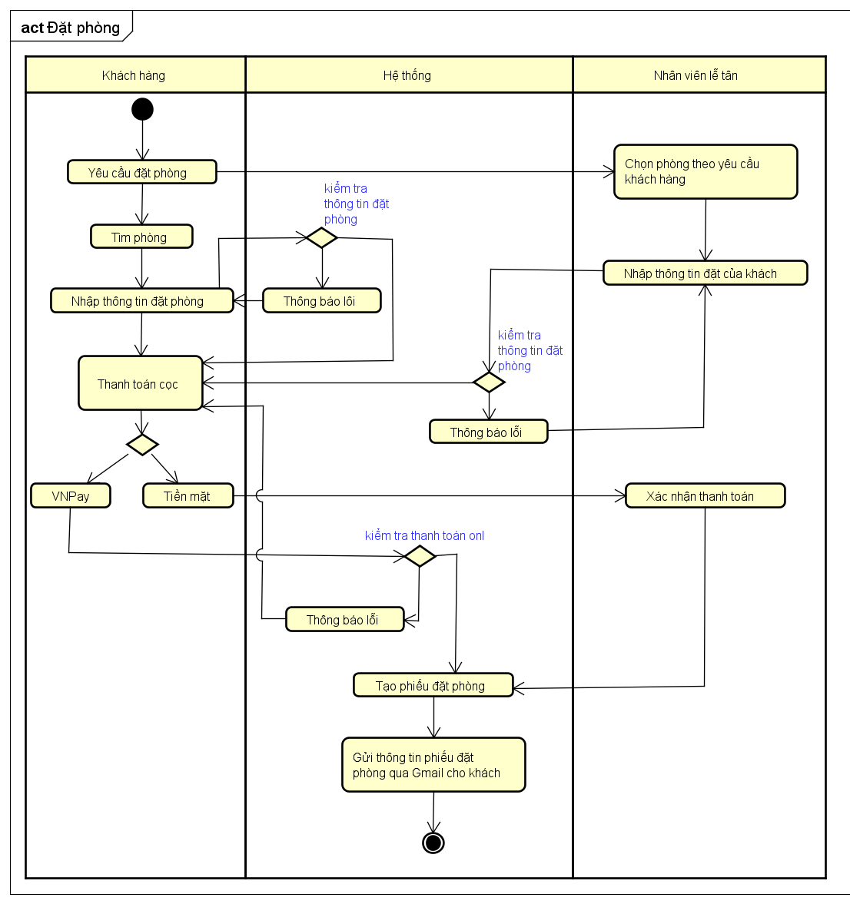

* + 1. Quy trình Thuê Phòng gồm Nhận phòng( khi khách có đặt phòng trước) và Thuê phòng trực tiếp.

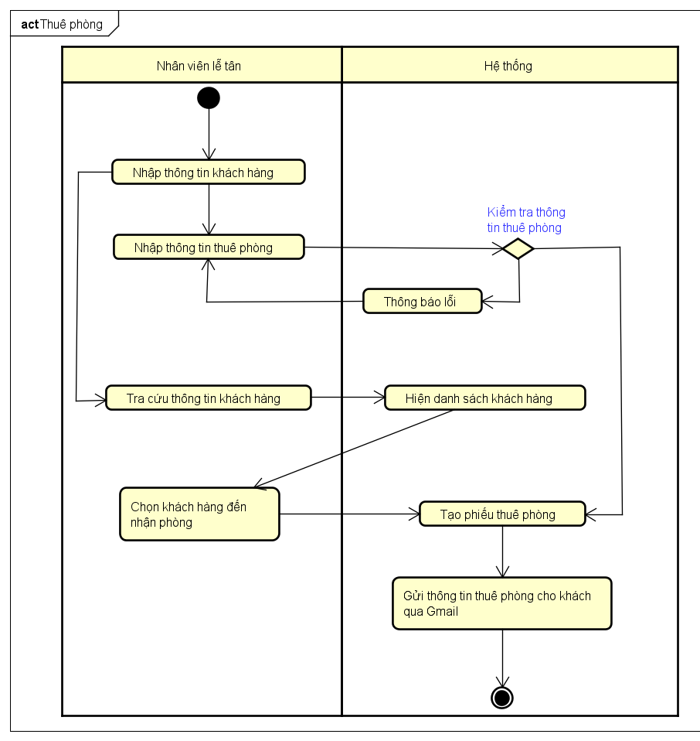

## Sơ đồ tuần tự

* + 1. Đặt phòng trực tuyến

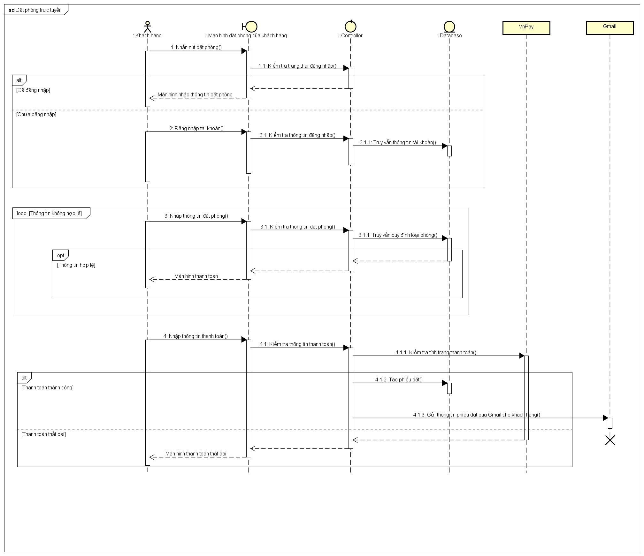

* + 1. Đặt phòng trực tiếp

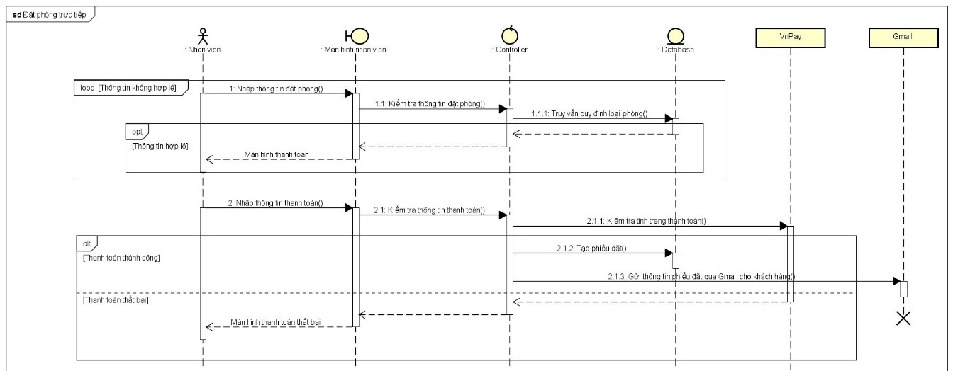

* + 1. Thuê phòng - Check in **(khi khách tới nhận phòng)**

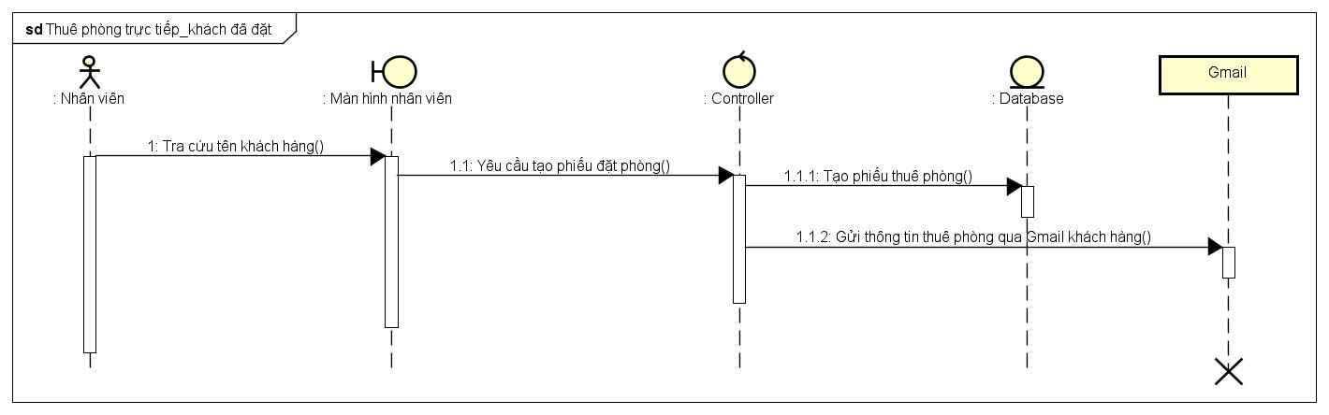

* + 1. Thuê phòng **(Khi khách chưa đặt phòng trước)**

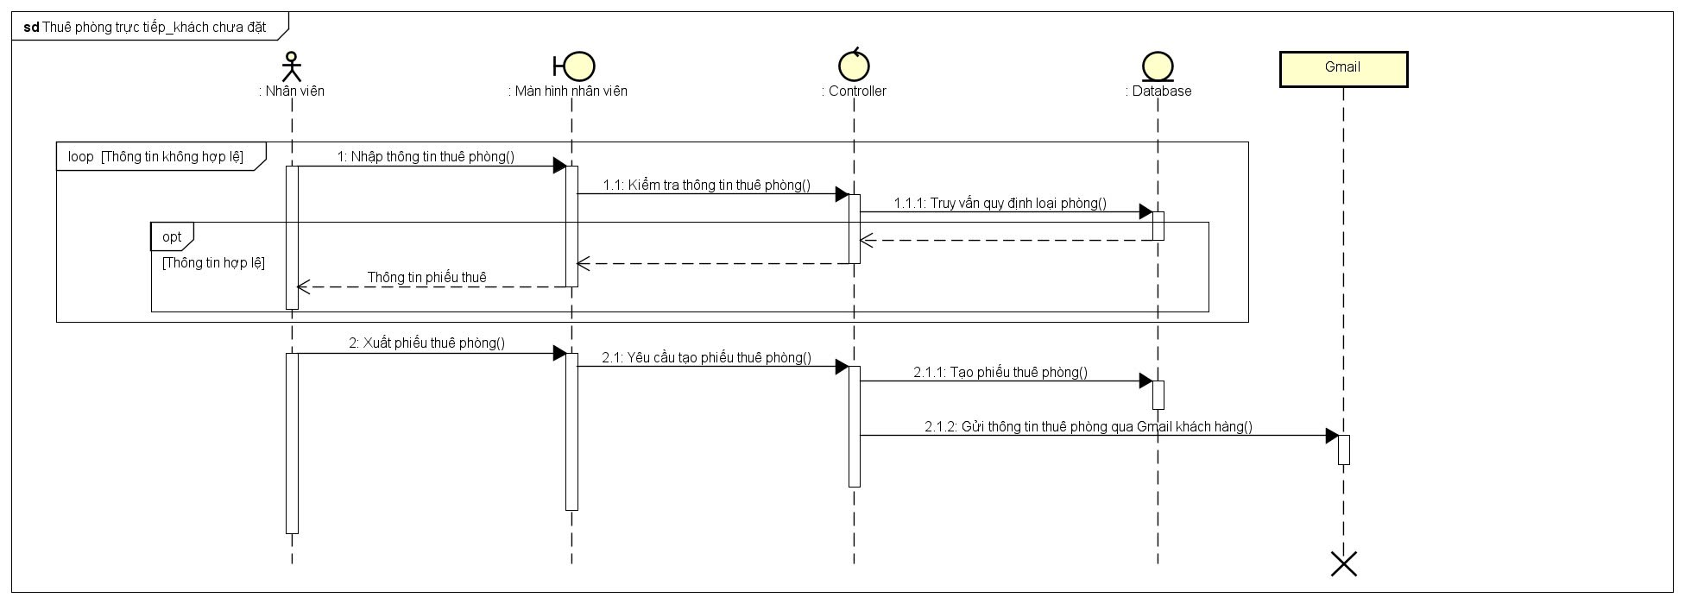

* + 1. Lập hóa đơn

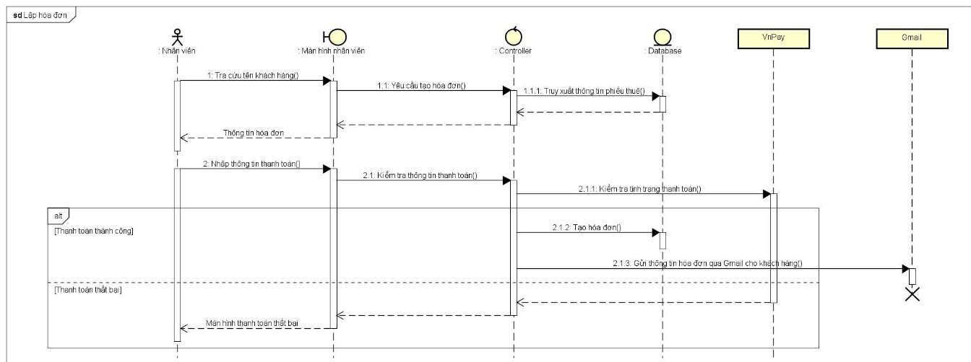

## Lược đồ cơ sở dữ liệu quan hệ

Lược đồ cơ sở dữ liệu quan hệ.

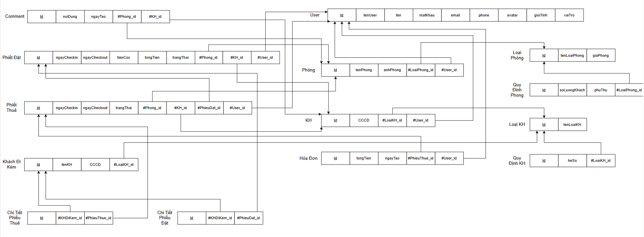

*Hình 2.4: Lược đồ cơ sở dữ liệu quan hệ*

Giải thích mối quan hệ giữa các bảng.

* Khách hàng

Bảng Khách hàng quan hệ với bảng User thông qua khóa ngoại (User_id).

Bảng Khách hàng quan hệ với bảng Loại KH thông qua khóa ngoại (LoaiKH_id)

* Phòng

Bảng Phòng quan hệ với bảng Loại phòng thông qua khóa ngoại (LoaiPhong_id)

Bảng Phòng quan hệ với bảng User thông qua khóa ngoại (User_id)

* Phiếu đặt

Bảng Phiếu đặt quan hệ với bảng Phòng thông qua khóa ngoại (Phong_id)

Bảng Phiếu đặt quan hệ với bảng Khách hàng thông qua khóa ngoại (KH_id)

Bảng Phiếu đặt quan hệ với bảng User thông qua khóa ngoại (User_id)

* Phiếu thuê

Bảng Phiếu thuê quan hệ với bảng Phòng thông qua khóa ngoại (Phong_id)

Bảng Phiếu thuê quan hệ với bảng Phiếu đặt thông qua khóa ngoại (PhieuDat_id)

Bảng Phiếu thuê quan hệ với bảng User thông qua khóa ngoại (User_id)

* Comment

Bảng Comment quan hệ với bảng Phòng thông qua khóa ngoại (Phong_id)

Bảng Comment quan hệ với bảng Khách hàng thông qua khóa ngoại (KH_id)

* Hóa đơn

Bảng Hóa đơn quan hệ với bảng Phiếu thuê thông qua khóa ngoại (PhieuThue_id)

Bảng Hóa đơn quan hệ với bảng User thông qua khóa ngoại (User_id)

* Khách đi kèm

Bảng Khách đi kèm quan hệ với bảng Loại KH thông qua khóa ngoại (LoaiKH_id)

* Chi tiết phiếu thuê

Bảng Chi tiết phiếu thuê quan hệ với bảng Khách đi kèm thông qua khóa ngoại(KHDiKem_id)

Bảng Chi tiết phiếu thuê quan hệ với bảng Phiếu thuê thông qua khóa ngoại(PhieuThue_id)

* Chi tiết phiếu đặt

Bảng Chi tiết phiếu đặt quan hệ với bảng Khách đi kèm thông qua khóa ngoại(KHDiKem_id)

Bảng Chi tiết phiếu đặt quan hệ với bảng Phiếu đặt thông qua khóa ngoại(PhieuDat_id)

* Quy định phòng

Bảng Quy định phòng quan hệ với bảng Loại phòng thông qua khóa ngoại (LoaiPhong_id)

* Quy định khách hàng

Bảng Quy định khách hàng quan hệ với bảng Loại KH thông qua khóa ngoại (LoaiKH_id)

## Thiết kế giao diện và thiết kế xử lý

2.6.1 Màn hình Trang Chủ

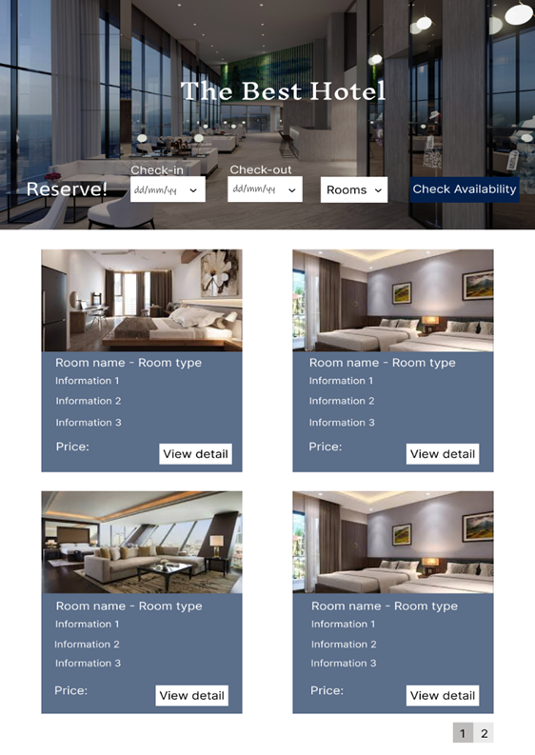

|  |  |  |  |
| --- | --- | --- | --- |
| **STT** | **Tên xử lý** | **Điều kiện gọi thực hiện** | **Ý nghĩa** |
| 1 | btnCheckAvailabilit_click | Nhấn vào nút Check Availability | Tiến hành kiểm tra danh sách phòng còn trống và hiện danh sách phòng |
| 2 | btnViewDetail_click | Nhấn vào nút View detail | Chuyển sang trang thông tin chi tiết của phòng |
| 3 | Page2_load | Nhấn vào nút 2 | Nạp danh sách phòng bên trang thứ 2 |

2.6.2 Màn hình Xem chi tiết phòng

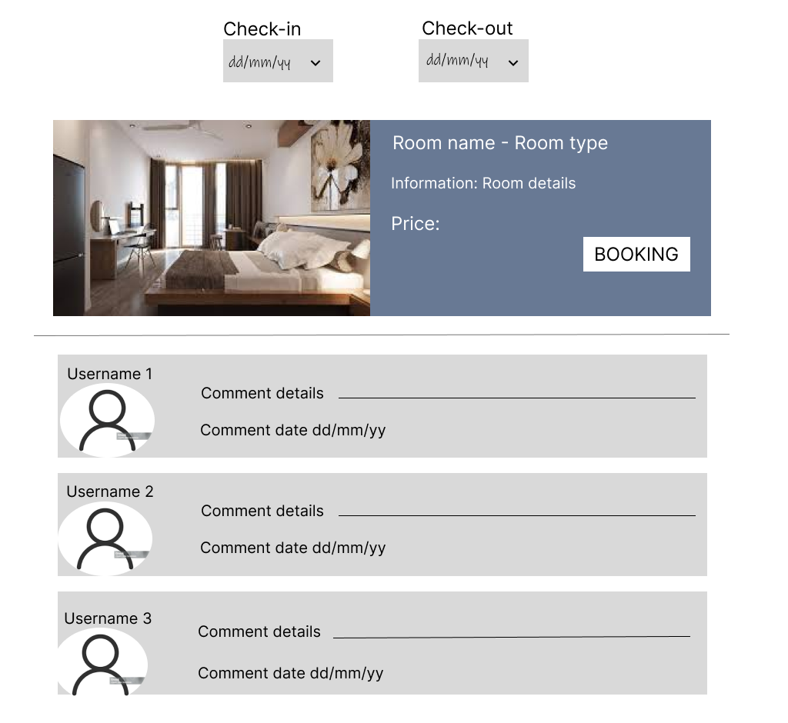

|  |  |  |  |
| --- | --- | --- | --- |
| **STT** | **Tên xử lý** | **Điều kiện gọi thực hiện** | **Ý nghĩa** |
| 1 | btnbooking_click | Nhấn vào nút Booking | Chuyển sang trang đặt phòng nếu ngày check-in, check-out hợp lệ và trong khoảng thời gian đó phòng còn trống. |

2.6.3 Màn hình khách hàng - Khách hàng đặt phòng **trực tuyến** 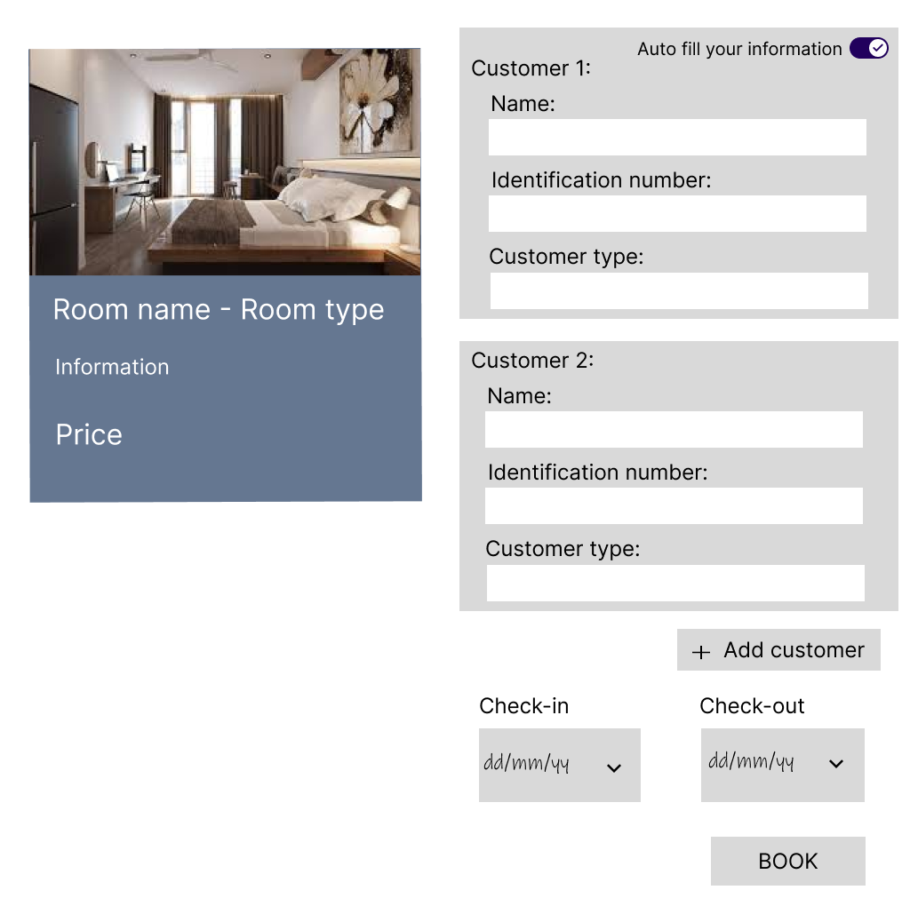

|  |  |  |  |
| --- | --- | --- | --- |
| **STT** | **Tên xử lý** | **Điều kiện gọi thực hiện** | **Ý nghĩa** |
| 1 | btnAdd_click | Click vào nút Add để thêm 1 bảng thông tin khách hàng | Tạo thêm 1 bảng điền thông tin cho khách hàng |
| 2 | btnBook_click | Click vào nút Book | Ghi nhận thông tin đặt phòng và tạo phiếu đặt phòng |
| 3 | Toggle_info | Chọn vào nút | Hiện thông tin của tài khoản ở ô khách hàng 1 |

2.6.4 Màn hình Khách Hàng – Hiện thị lịch sử thuê phòng và nhập Comment

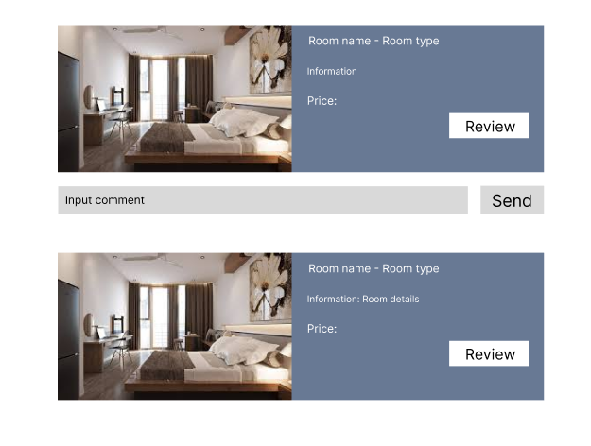

|  |  |  |  |
| --- | --- | --- | --- |
| **STT** | **Tên xử lý** | **Điều kiện gọi thực hiện** | **Ý nghĩa** |
| 1 | btnReview_click | Chọn vào nút Review | Hiện thị form nhập comment |
| 2 | btnSend_click | Chọn vào nút Send | Gửi comment và hiện thị comment ở bên trang View Detail |

2.6.5 Màn hình nhân viên - Đặt và thuê phòng **trực tiếp** cho khách hàng

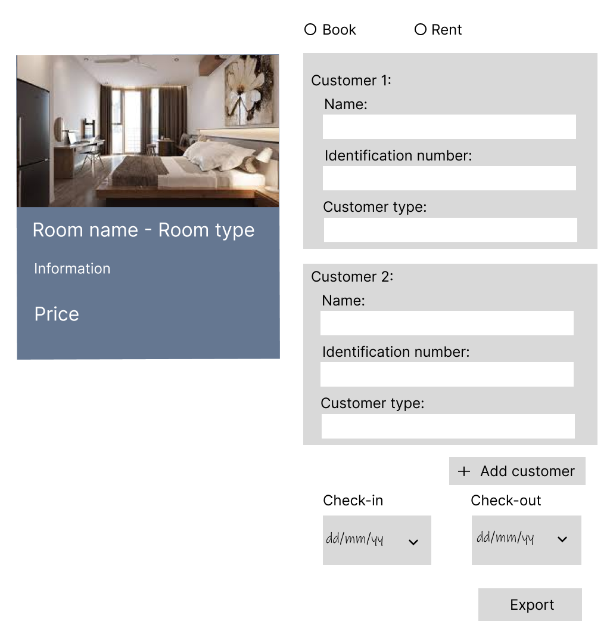

|  |  |  |  |
| --- | --- | --- | --- |
| **STT** | **Tên xử lý** | **Điều kiện gọi thực hiện** | **Ý nghĩa** |
| 1 | radio_Book | Chọn vào Book | Chọn dịch vụ đặt phòng |
| 2 | radio_Rent | Chọn vào Rent | Chọn dịch vụ thuê phòng |
| 3 | btnAdd_click | Chọn vào nút Add để thêm 1 bảng thông tin khách hàng | Tạo thêm 1 bảng điền thông tin cho khách hàng |
| 4 | btnExport_click | Chọn vào nút Export | Xuất phiếu theo dịch vụ |

2.6.5 Màn hình nhân viên - Khách tới nhận phòng đặt trước

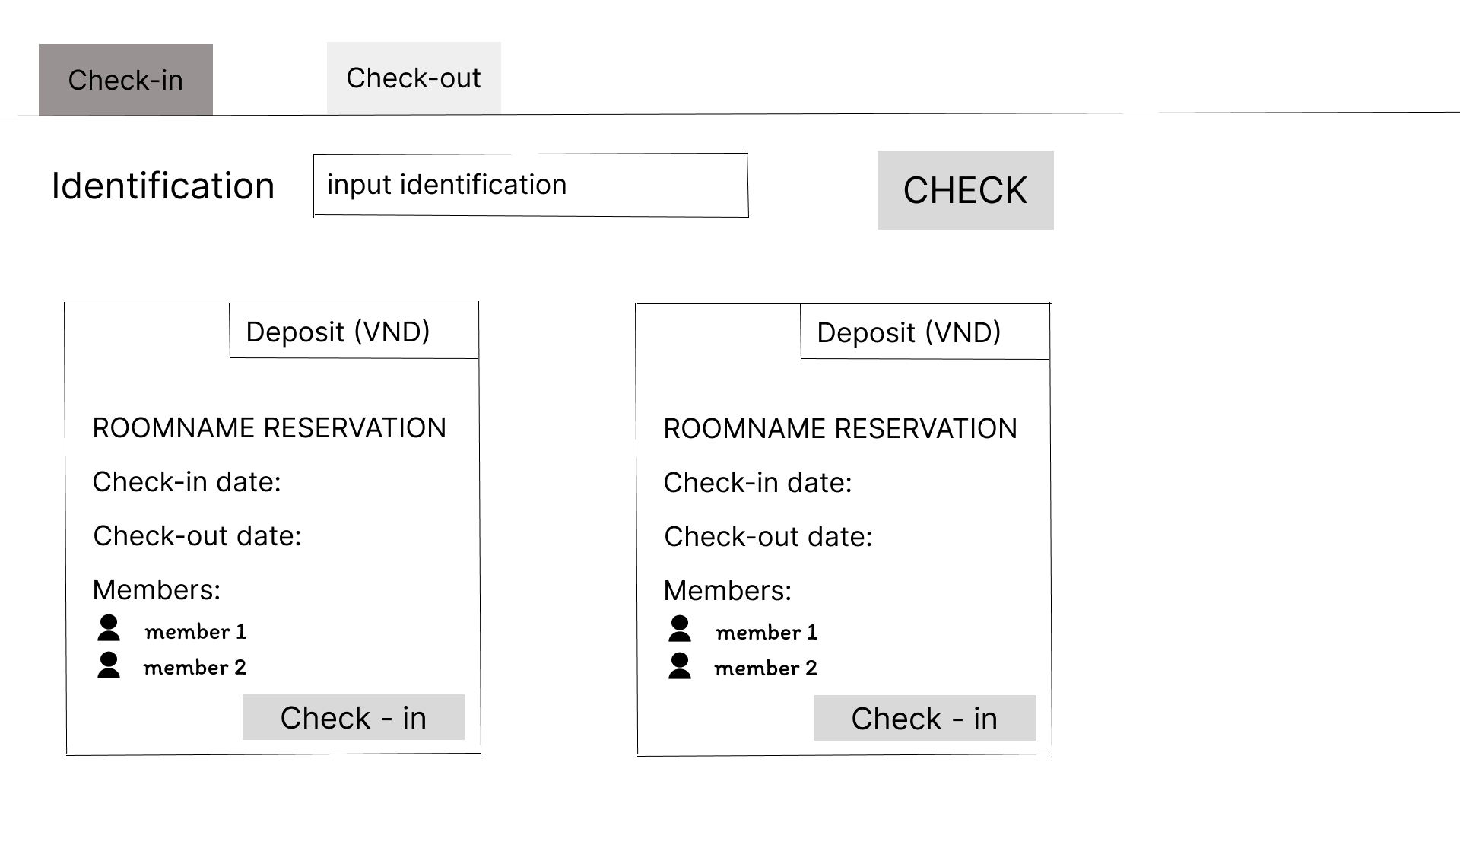

|  |  |  |  |
| --- | --- | --- | --- |
| **STT** | **Tên xử lý** | **Điều kiện gọi thực hiện** | **Ý nghĩa** |
| 1 | btnCheck_click | Chọn vào nút check | Kiểm tra phiếu đặt phòng theo thông tin được nhập và hiện thị phiếu |
| 2 | btnCheckin_click | Chọn vào nút check in ở trong phiếu đặt phòng | Tạo phiếu thuê từ thông tin của phiếu đặt và hiện thị phiếu thuê ở trang check out |

2.6.6 Màn hình nhân viên - Lập hóa đơn khi khách check out

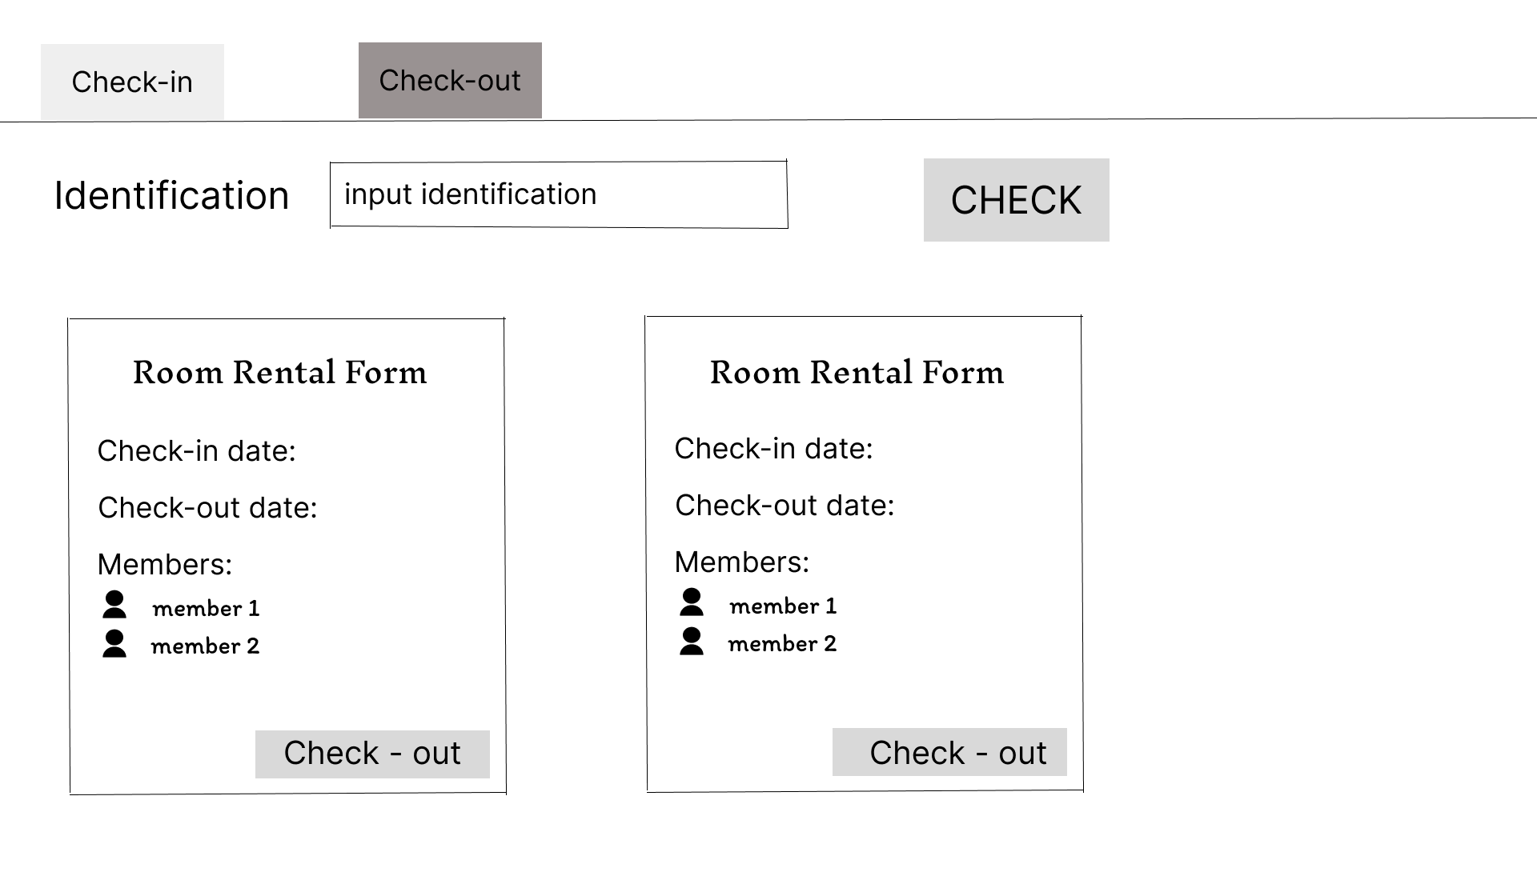

|  |  |  |  |
| --- | --- | --- | --- |
| **STT** | **Tên xử lý** | **Điều kiện gọi thực hiện** | **Ý nghĩa** |
| 1 | btnCheck_click | Chọn vào nút check | Kiểm tra phiếu thuê phòng theo thông tin được nhập và hiện thị phiếu |
| 2 | btnCheckout_click | Chọn vào nút check out ở trong phiếu thuê phòng | Tạo hóa đơn và xử lý thanh toán |

# HỆ THỐNG QUẢN LÝ KHÁCH SẠN

## Kết quả đạt được của đề tài

Đề tài đã gần như hoàn thiện việc xây dựng phát triển hệ thống Website Quản Lý Khách Sạn, Website đáp ứng được các chức năng chính cơ bản như đặt phòng, thuê phòng, thanh toán và thống kê báo cáo. Dù vậy, vẫn còn một số khía cạnh cần được tinh chỉnh để Website có thể hoàn thiện, mở rộng hơn và đem lại cho người dùng những trải nghiệm tốt nhất khi sử dụng.

## Các chức năng hệ thống

### Tìm kiếm phòng

Ở trang chủ hỗ trợ khách hàng tìm kiếm phòng theo nhiều tiêu chí và hiện thị danh sách phòng

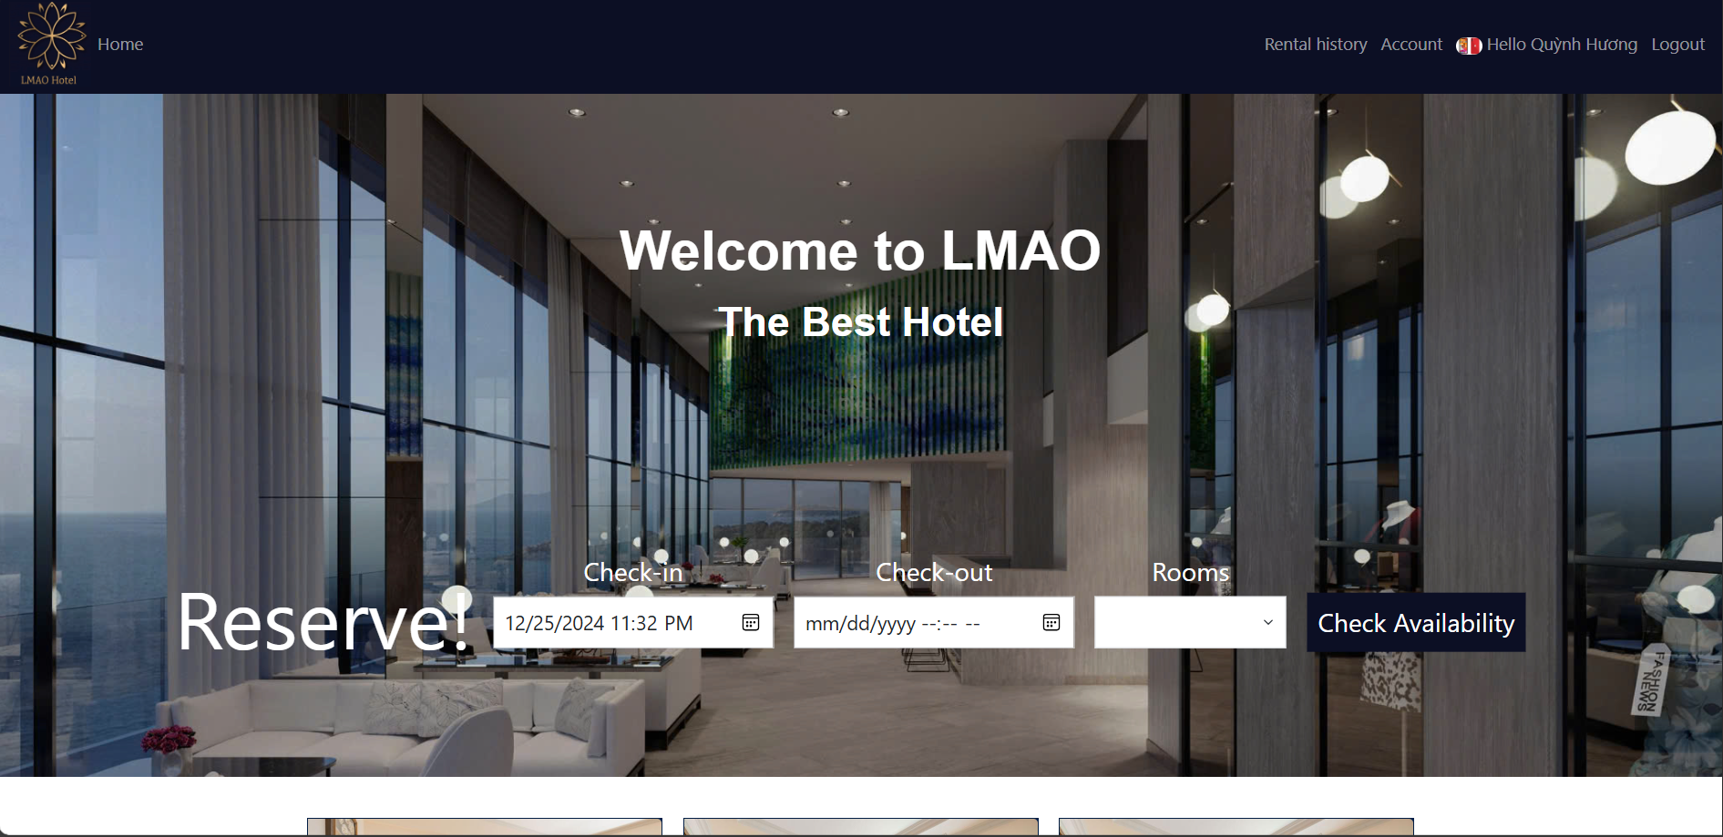

*Hình 3.1: Tìm kiếm phòng*

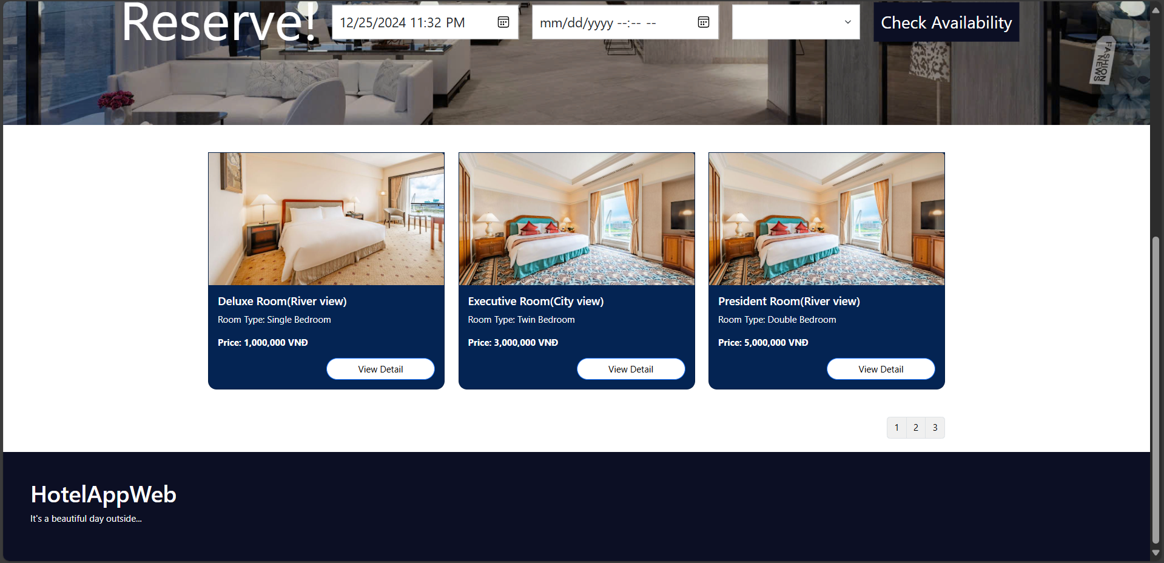

*Hình 3.2: Hiện thị danh sách phòng*

### Xem chi tiết phòng và Đặt phòng

Ở trang View Detail khách hàng có thể đọc những bình luận về phòng, muốn đặt phòng thì khách hàng phải chọn ngày check-in check-out sau đó nhấn Booking.

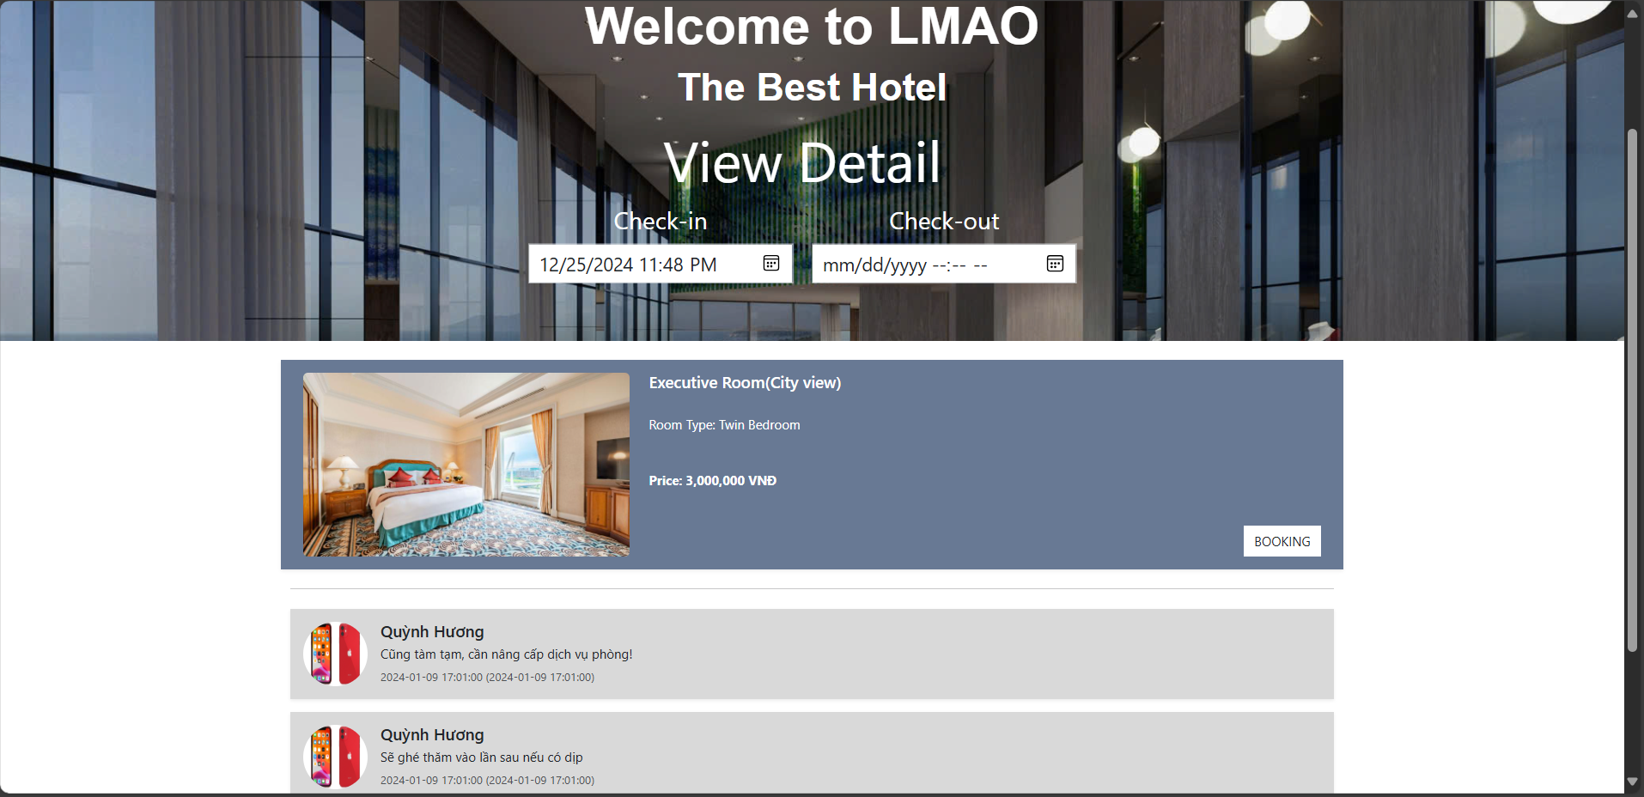

*Hình 3.3: Xem chi tiết phòng*

Nếu phòng còn trống trong khoảng thời gian khách đã chọn thì tiến hành điền thông tin và thanh toán cọc online qua VNPAY.

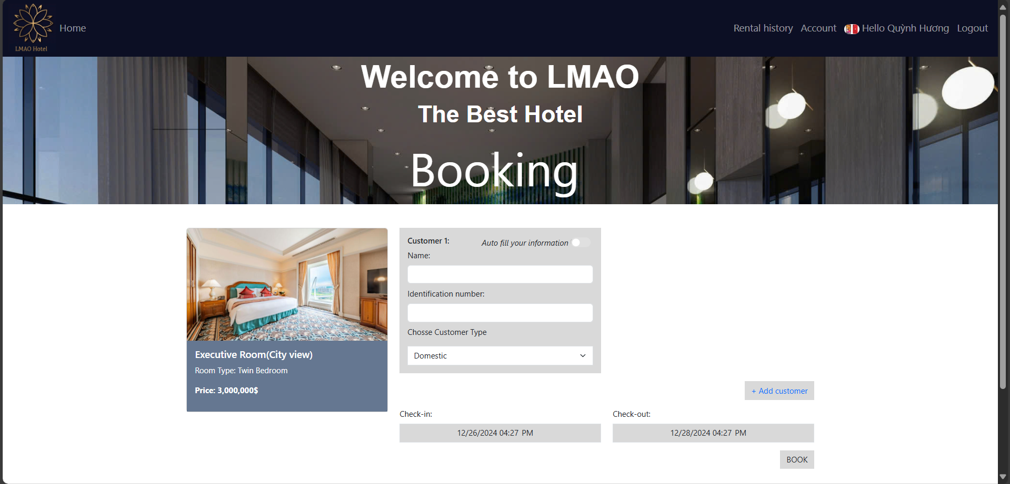

*Hình 3.4: Đặt phòng*

Khi có khách nước ngoài thì hệ thống sẽ nhân hệ số tiền cọc đặt phòng 1.5 lần.

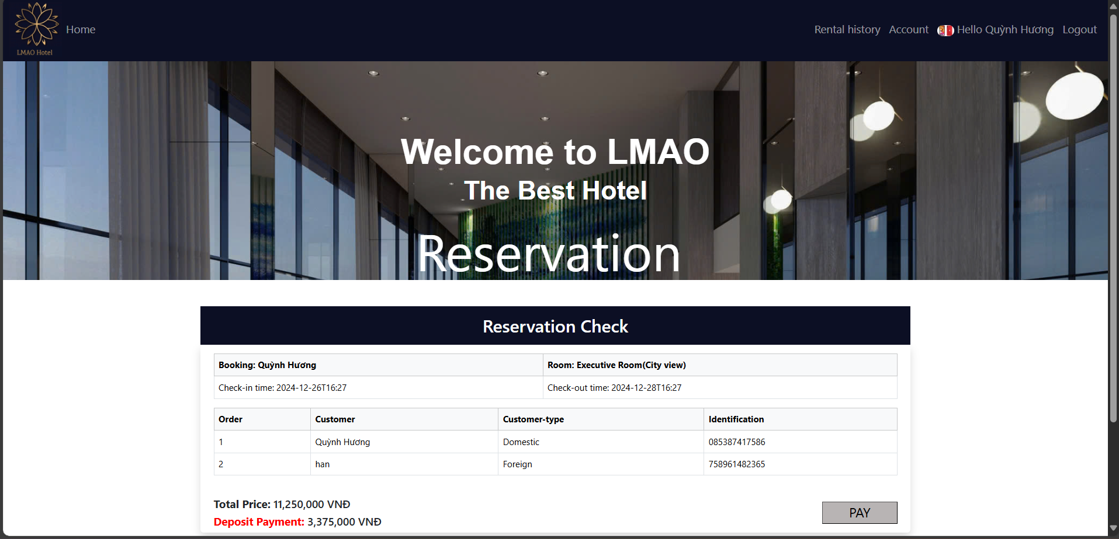

*Hình 3.5: Đặt phòng trực tuyến khi có khách nước ngoài*

Khách hàng tiến hành thanh toán cọc bằng VNPAY.

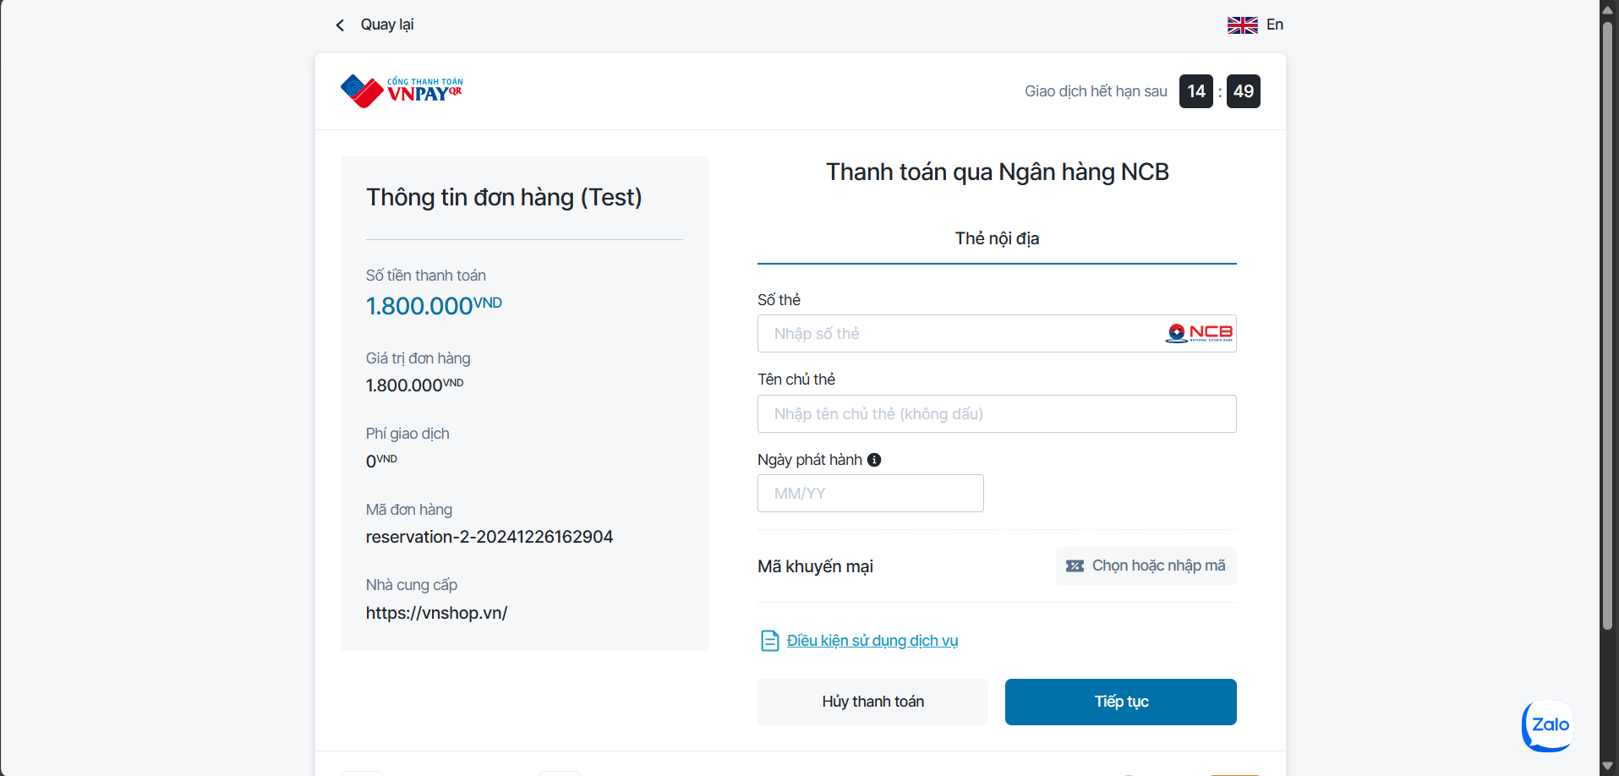

*Hình 3.6: Thanh toán cọc bằng VNPAY*

### Nhân viên đặt phòng TRỰC TIẾP và thuê phòng cho khách

Nhân viên thực hiện **đặt phòng trực tiếp** cho khách hàng.

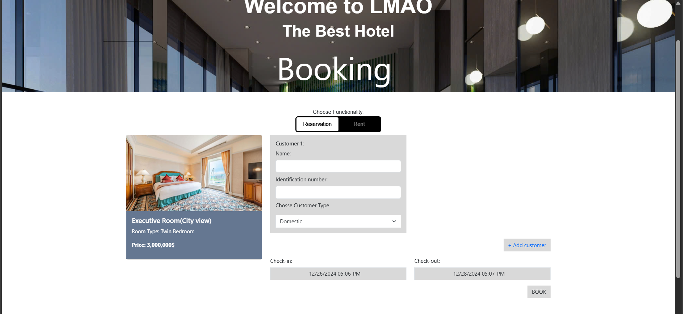

*Hình 3.7: Đặt phòng cho khách*

Nhân viên thực hiện thuê phòng cho khách hàng **không đặt phòng trước**.

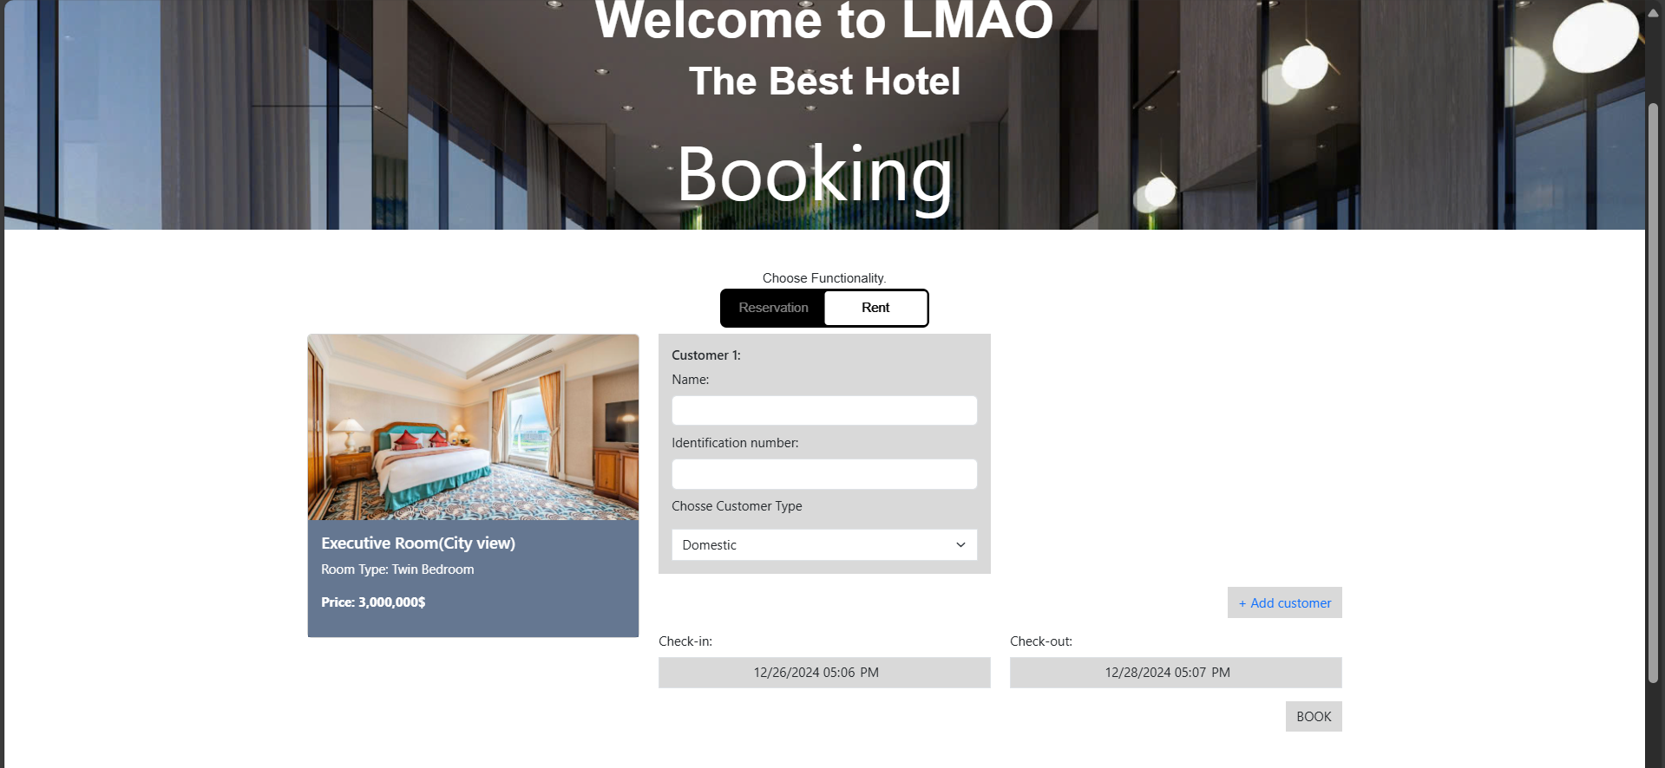

*Hình 3.8: Thuê phòng trực tiếp* ***(đối với khách không đặt phòng trước)***

Đối với **khách hàng có đặt phòng trước** thì nhân viên sẽ tiến hành check-in cho khách.

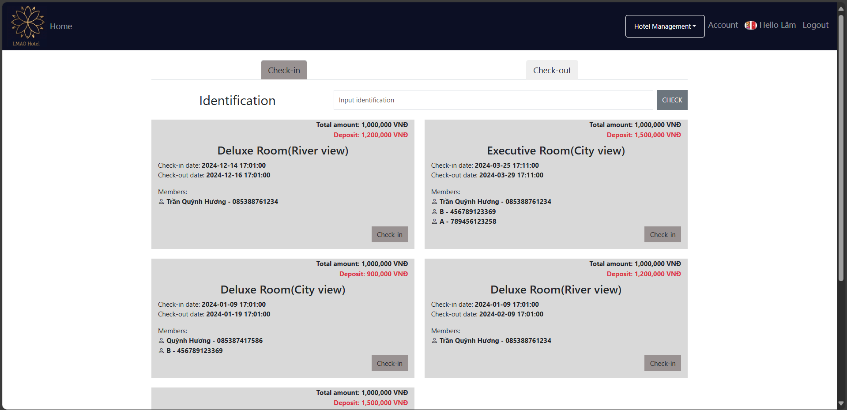

*Hình 3.9: Check-in cho khách hàng* ***(đối với khách có đặt phòng trước)***

### Nhân viên check-out và thanh toán hóa đơn

Nhân viên thực hiện check-out cho khách và lập hóa đơn thanh toán.

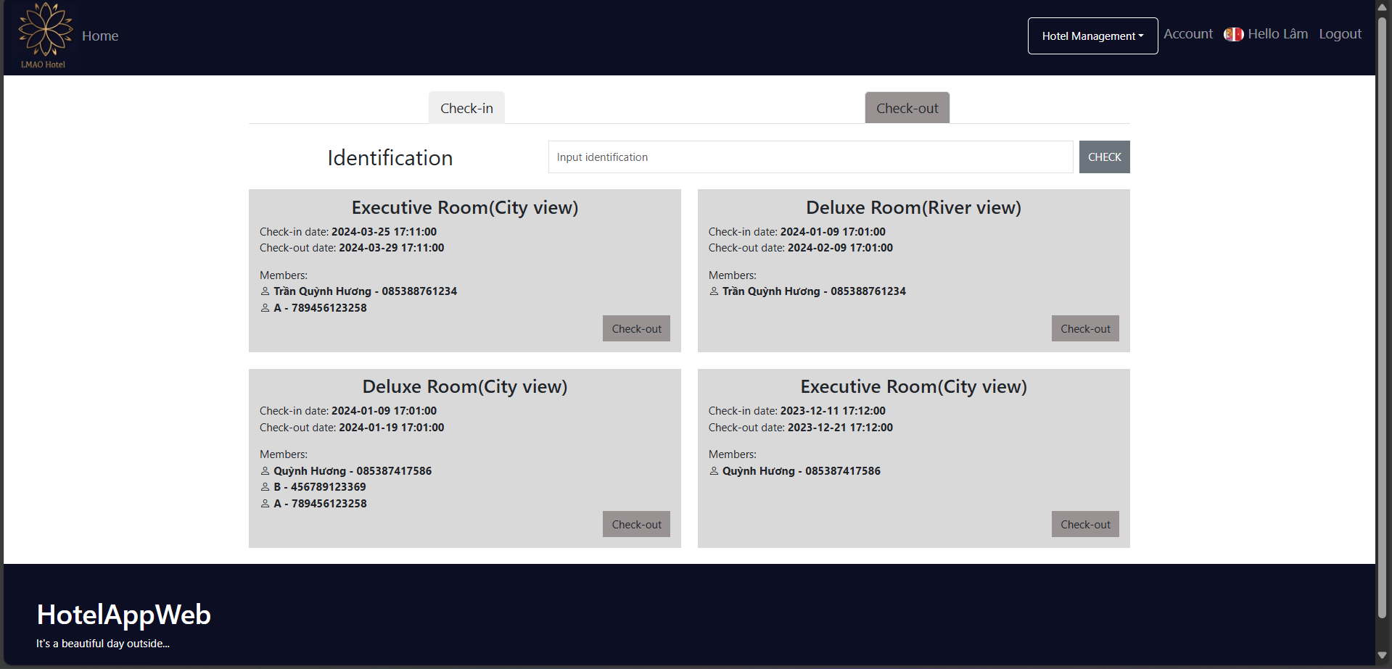

*Hình 3.10: Nhân viên check-out cho khách*

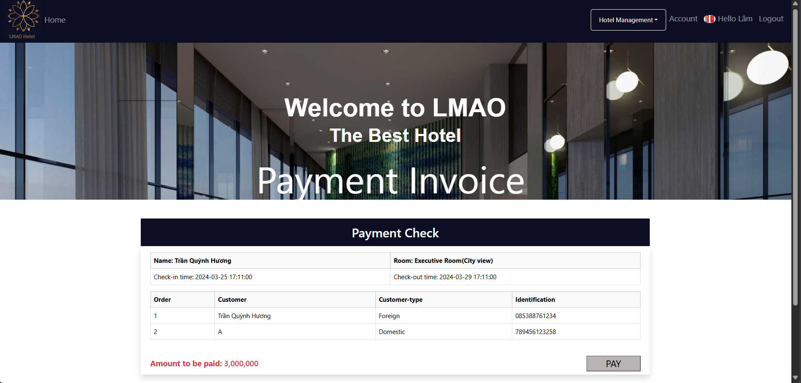

*Hình 3.11: Lập hóa đơn*

### Thống kê báo cáo

Admin được xem thống kê báo cáo theo tháng và năm.

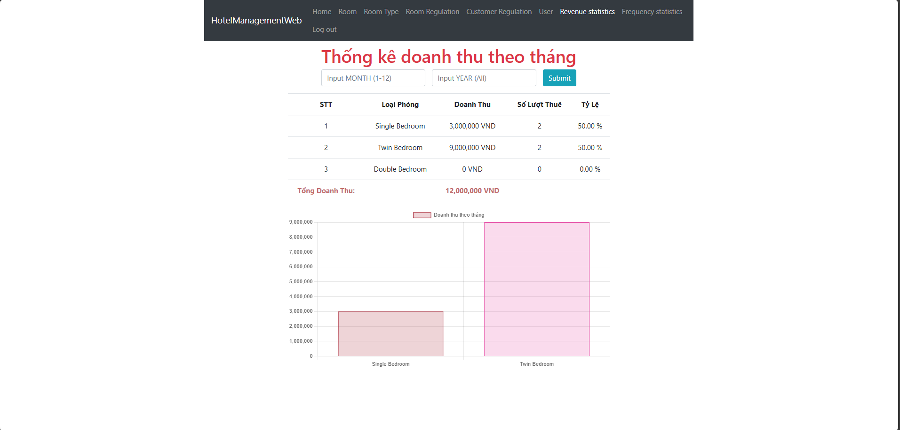

*Hình 3.12: Thống kê doanh thu*

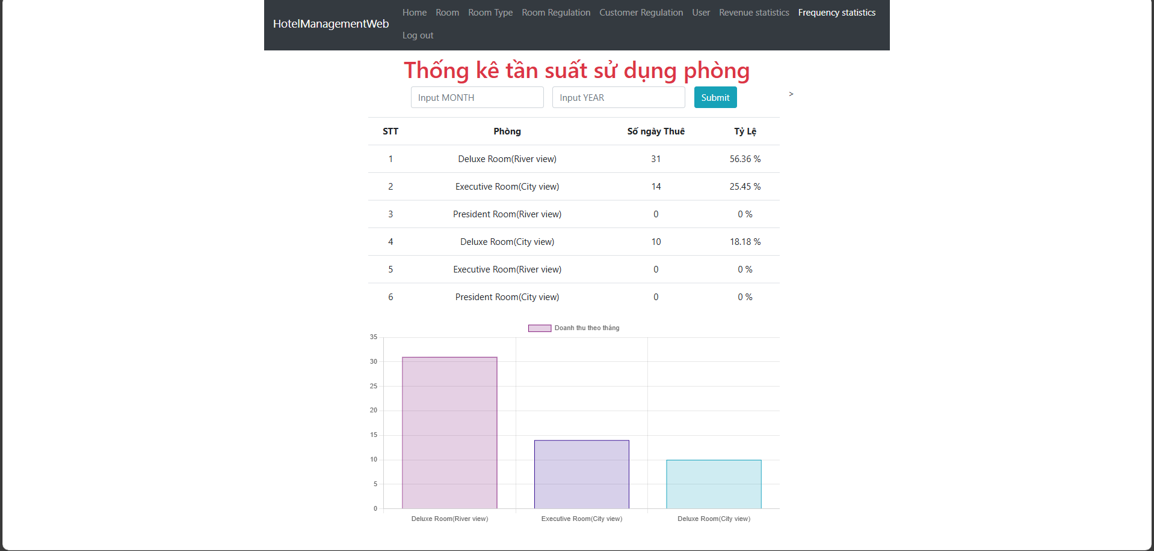

*Hình 3.13: Thống kê tần suất sử dụng phòng*